# Planejamento Macro – Equipe Desfecho Adabas

## 09/03/2020 - Planejamento da Semana

1. Finalizar a modelagem das Tabelas DB2 do ANC Bancos;
2. Carga das Tabelas DB2 do ANC Bancos no ambiente de desenvolvimento;
3. Experimentação e definição de uma regra de conversão dos módulos;
4. Conversão de 10% dos programas do ANC Bancos para as Tabelas DB2;

## 16/03/2020 - Planejamento da Semana

1. Ajustes nos processos de carga conforme padrão definido no dia 13/03 (ver ANEXO I);
2. Criação das tabelas DB2 do ANC Bancos no ambiente de homologação;
3. Carga das Tabelas DB2 do ANC Bancos no ambiente de homologação;
4. Conversão de 60% dos programas do ANC Bancos para as Tabelas DB2;
5. Modelagem de 10 tabelas do sistema CXQ.

## ANEXO I – REGRA DE CARGA DOS DADOS

As tabelas DB2 serão definidas com um sequencial na sua chave primária todas as vezes que não houver um descritor único definido no Adabas.

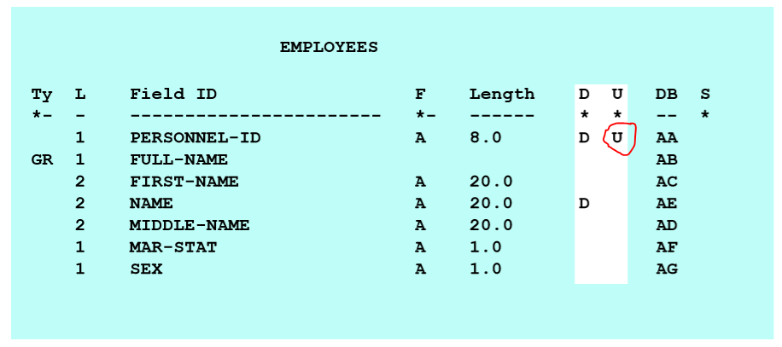

Para as tabelas com sequenciais na chave primária, o processo de migração será feito nas seguintes etapas:

* 1. Extração dos dados via Programa Natural Batch realizando “READ IN PHYSICAL SEQUENCE”;
  2. Classificação dos dados via aplicativo SORT, utilizando na classificação os campos definidos na chave primária da tela (exceto o sequencial definido) e, utilizando como critério de desempate, a valor do *ISN.
  3. Apuração dos sequenciais observando as “quebras” nas chaves definidas conforme classificação realizado no item b.

Todo Múltiplo ou Periódico constante da definição do Adabas será convertido em uma tabela filha. Para essas tabelas filhas será gerado um sequencial que representará a ocorrência gravada na tabela. Assim, a ocorrência 1 de um Periódico será gravado no sequencial 1 da tabela filha, procedendo as demais ocorrências da mesma forma.

Dessa forma, trataremos a Assim, o menor número de ISN registrado no banco de dados Adabas, será o sequencial 1 da tabela DB2